ТЕХНОЛОГИЧЕСКАЯ КАРТА УРОКА
11 класс Дата: 29.04.2020
Предмет: алгебра и начала анализа.
Ф.И.О. учителя Пелипенко И.Н.

Тема урока: «Решение тригонометрических уравнений».
- ОБЯЗАТЕЛЬНО (Задания с использованием учебника А.Г.Мордкович и др. «Алгебра и начала анализа 10-11 класс»)
- Повторить тригонометрические формулы.
В рабочей тетради записать тему урока «Решение тригонометрических уравнений».
- Самостоятельная работа. Выполнить самостоятельную работу, по вариантам. По списку в журнале с нечетными номерами выполняют вариант 1, с четными номерами – вариант 2.
- ВНИМАНИЕ:
- После 16.00 будет сообщено дополнительно, кто из учащихся должен предоставить номера на проверку.
- В тетради писать разборчиво, аккуратно. (не на листочках).
- Сфотографировать (отсканировать) выполненное задание в тетради.
- Сохранить в виде файла (имя файла - Ваша фамилия, расширение - PDF, JPEG или JPG).
- Фото должно быть четким, читаемым.
- Выполненное задание отправить по электронной почте:
Pelipenko_i@mail.ru
- СРОК ВЫПОЛНЕНИЯ
- Дата 29 апреля 2020 года
- АДРЕС ДЛЯ ОБРАТНОЙ СВЯЗИ:
Pelipenko_i@mail.ru

Дорогие ребята, у вас всё получится, удачи!

Самостоятельная работа.
Вариант 1

1. Найдите корень уравнения: 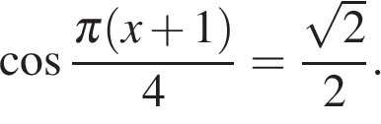В ответе запишите наибольший отрицательный корень.
2.Решите уравнение 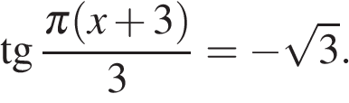В ответе напишите наибольший отрицательный корень.
3.Решите уравнение 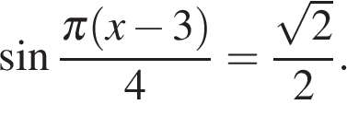В ответе напишите наименьший положительный корень.
4.а) Решите уравнение 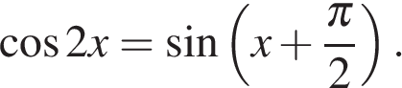
б) Найдите корни этого уравнения, принадлежащие промежутку 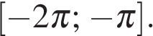
5. Дано уравнение 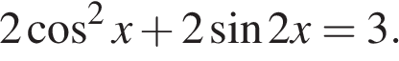
а) Решите данное уравнение.
б) Укажите корни данного уравнения, принадлежащие промежутку 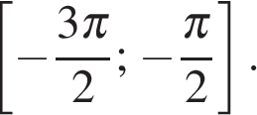

Вариант 2
1.Найдите корень уравнения: 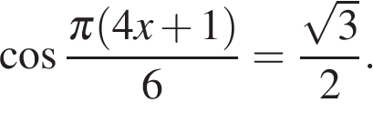В ответе запишите наибольший отрицательный корень.
2.Решите уравнение 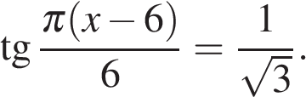В ответе напишите наименьший положительный корень.
3.Решите уравнение 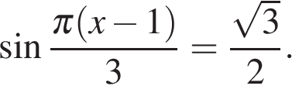В ответе напишите наибольший отрицательный корень.
4.а) Решите уравнение
б) Найдите все корни уравнения, принадлежащие отрезку 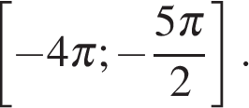
5.а) Решите уравнение 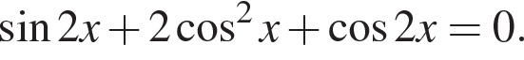
б) Укажите корни этого уравнения, принадлежащие отрезку 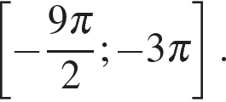

Вариант 1
1. Найдите корень уравнения: В ответе запишите наибольший отрицательный корень.
Решение.
Решим уравнение:
где — целое число.
Значениям 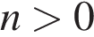соответствуют положительные корни.
Если 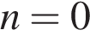, то 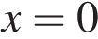или 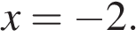
Значениям 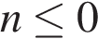соответствуют меньшие значения корней.
Следовательно, наибольшим отрицательным корнем является число 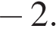
Ответ: −2.
2.Решите уравнение В ответе напишите наибольший отрицательный корень.
Решение.
Решим уравнение:
Значению 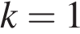соответствует 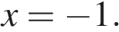Значениям 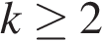соответствуют положительные значения корней, значениям 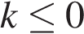соответствуют меньшие значения корней. Следовательно, наибольшим отрицательным корнем является число −1.Ответ: −1.
3.
Решите уравнение В ответе напишите наименьший положительный корень.
4.а) Решите уравнение
б) Найдите корни этого уравнения, принадлежащие промежутку
Решение. 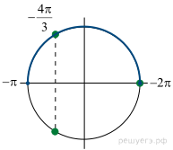

а) Преобразуем уравнение:
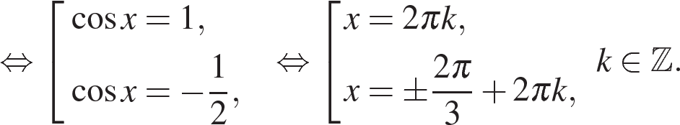
б) Отберём с помощью единичной окружности корни уравнения, принадлежащие промежутку 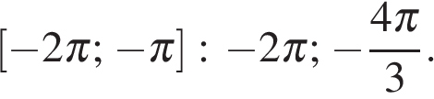
Ответ: а) 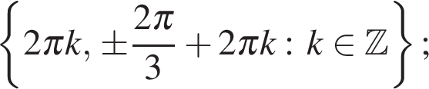б) 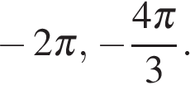
5.Дано уравнение

а) Решите данное уравнение.
б) Укажите корни данного уравнения, принадлежащие промежутку Решение.
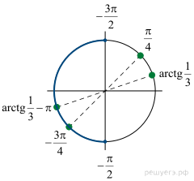а) Сведем уравнение к квадратному относительно тангенса:
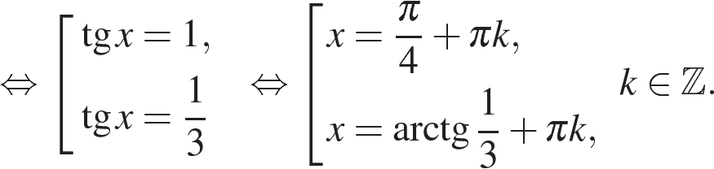
б) С помощью числовой окружности находим, что из найденных решений промежутку принадлежат числа 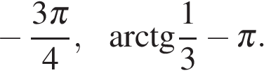 Ответ: а) 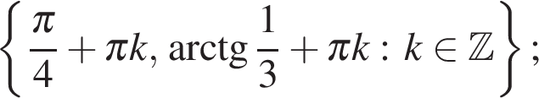б) 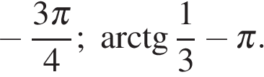
Вариант 2
1.Найдите корень уравнения: В ответе запишите наибольший отрицательный корень.
Решение.
Решим уравнение:
где — целое число. Значениям 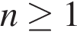соответствуют положительные корни.
Если , то и 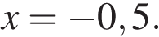
Если 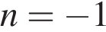, то 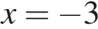и 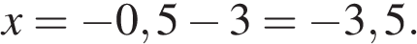
Значениям 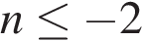соответствуют меньшие значения корней.
Следовательно, наибольшим отрицательным корнем является число 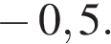
Ответ: −0,5.
2.Решите уравнение В ответе напишите наименьший положительный корень.
Решение.Последовательно получим:
Значениям 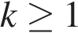соответствуют положительные корни.
Если 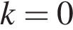, то 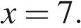
Если 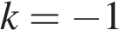, то 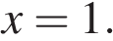
Значениям 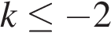соответствуют меньшие значения корней.
Следовательно, наименьшим положительным корнем является число Ответ: 1.
3.Решите уравнение В ответе напишите наибольший отрицательный корень.
4.а) Решите уравнение
б) Найдите все корни уравнения, принадлежащие отрезку
Решение. а) Преобразуем уравнение:
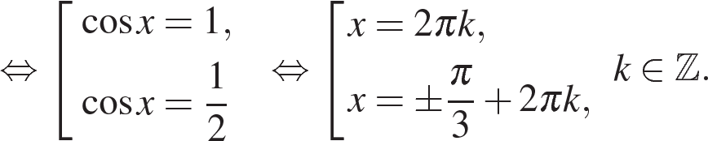
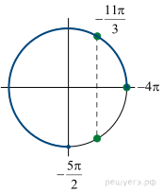
б) На отрезке 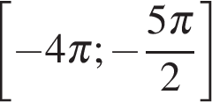корни отберём с помощью единичной окружности. Получаем 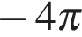и 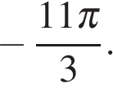
Ответ: а) 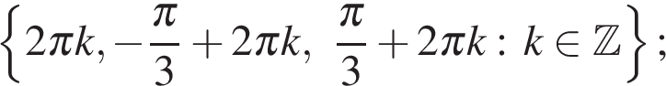б) 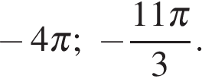
5.а) Решите уравнение
б) Укажите корни этого уравнения, принадлежащие отрезку
Решение.
а) Сведём уравнение к однородному тригонометрическому уравнению второй степени.
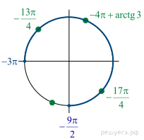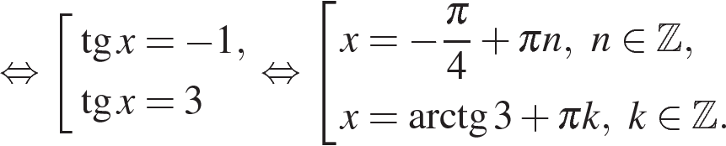б) С помощью числовой окружности отберём корни, принадлежащие отрезку Получим числа 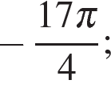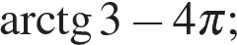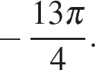
Ответ: а) 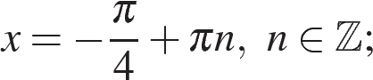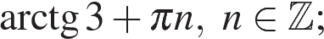б)

